|  |  |
| --- | --- |
| **TRƯỜNG TRUNG HỌC PHỔ THÔNG**  **THANH KHÊ**  **ĐỀ MINH HOẠ**  *(Đề có 03 trang)* | **KIỂM TRA CUỐI KÌ I, NĂM HỌC 2023-2024**  **Môn: SINH HỌC 11**  *Thời gian làm bài: 45 phút, không kể thời gian phát đề* |

**Họ, tên học sinh**: ..................................................................................................

**Mã đề: 03**

**Số báo danh**: ........................... **Phòng số/Lớp**: .....................................................

**I. TRẮC NGHIỆM (7,0 điểm)**

**NHẬN BIẾT**

**Câu 1:** Dị dưỡng là phương thức

**A.** sinh vật lấy chất hữu cơ trực tiếp từ sinh vật tự dưỡng hoặc từ động vật khác.

**B.** sử dụng chất vô cơ, nước và CO2 để tổng hợp nên các chất hữu cơ cần thiết.

**C.** sinh vật lấy chất vô cơ trực tiếp từ sinh vật tự dưỡng hoặc từ động vật khác.

**D.** sử dụng nước, O2 và năng lượng ánh sáng để tổng hợp nên các chất vô cơ.

**Câu 2:** Nguyên tố vi lượng nào tham gia vào quá trình hình thành diệp lục, hoạt hóa enzyme xúc tác cho các phản ứng quang hợp, hô hấp?

**A.** Zinc (Zn). **B.** Nitrogen (N). **C.** Phosphorus (P). **D.** Sulfur (S).

**Câu 3:** Thành phần chủ yếu của dịch mạch rây là

**A.** Các chất hữu cơ được tổng hợp ở lá. **B.** Các chất hữu cơ được tổng hợp ở thân.

**C.** Các chất hữu cơ được tổng hợp ở rễ. **D.** Các chất vô cơ được tổng hợp ở lá.

**Câu 4:** Phương trình bên dưới là phương trình tổng quát của quá trình quang hợp. Chất (I) trong phương trình là



**A.** O2 **B.** SO2 **C.** NO2 **D.** CO

**Câu 5:** Hệ sắc tố quang hợp có vai trò

**A.** hấp thụ và chuyển hóa năng lượng ánh sáng. **B.** hấp thụ và phân giải năng lượng ánh sáng.

**C.** hấp thụ và tổng hợp năng lượng ATP. **D.** phân giải năng lượng ánh sáng để tạo ATP.

**Câu 6:** Hô hấp ở thực vật là quá trình phân giải các hợp chất hữu cơ (carbohydrate)

**A.** thành các chất phức tạp, đồng thời tạo ra ATP và nhiệt năng.

**B.** thành các chất đơn giản, đồng thời tạo ra ATP và nhiệt năng.

**C.** thành các chất phức tạp, đồng thời tích lũy ATP và nhiệt năng.

**D.** thành các chất đơn giản, đồng thời tích lũy ATP và nhiệt năng.

**Câu 7:** Đa số động vật ngành Chân khớp và một số loài Thân mềm có hệ tuần hoàn

**A.** kép. **B.** đơn. **C.** kín. **D.** hở.

**Câu 8:** Nhóm động vật nào sau đây có hệ tuần hoàn kép?

**A.** Lưỡng cư, bò sát, chim, thú. **B.** Cá, lưỡng cư, bò sát, thú.

**C.** Bò sát, chim, côn trùng, thú. **D.** Côn trùng, cá, bò sát, thú.

**Câu 9:** Khả năng cơ thể chống lại các tác nhân gây bệnh, đảm bảo cho cơ thể khỏe mạnh, không mắc bệnh là

**A.** miễn dịch. **B.** bệnh. **C.** đáp ứng. **D.** dị ứng.

**Câu 10:** Những tác nhân nào là nguyên nhân bên ngoài gây bệnh ở người và động vật?

**A.** Các tác nhân do động vật lây. **B.** Các yếu tố hóa học và vật lý.

**C.** Tác nhân gây rối loạn cơ thể. **D.** Tác nhân sinh học, vật lý, hóa học.

**Câu 11:** Vai trò chính của quá trình bài tiết là

**A.** duy trì sự ổn định của môi trường bên trong cơ thể.

**B.** thanh lọc cơ thể, loại bỏ chất dinh dưỡng dư thừa.

**C.** đảm bảo các chất dinh dưỡng trong cơ thể luôn được đổi mới.

**D.** duy trì cân nặng, đảm bảo sức khỏe bình thường.

**THÔNG HIỂU**

**Câu 12:** Hình vẽ dưới đây mô tả quá trình tiêu hóa thức ăn ở thủy tức.Khi nói về quá trình này, phát biểu nào sau đây **sai**?

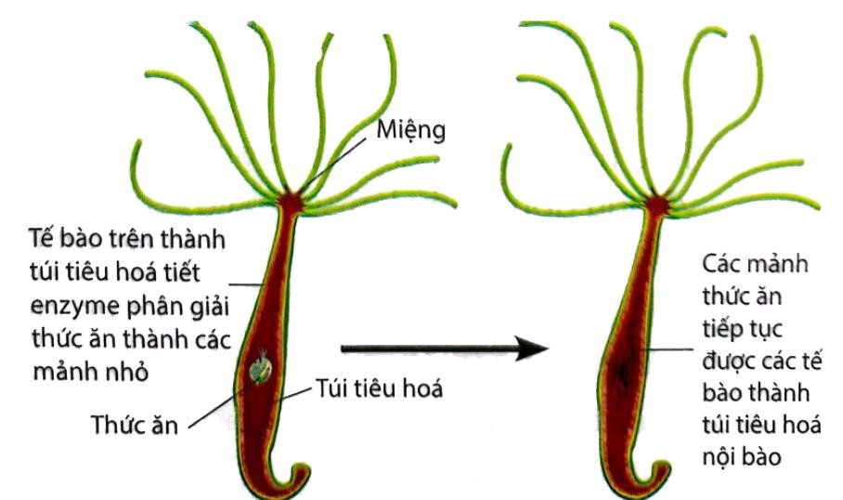

**A.** Ở ngành Ruột khoang, thức ăn được tiêu hóa trong túi tiêu tiêu hóa.

**B.** Thức ăn đi qua miệng vào túi và chất thải đi qua miệng ra ngoài.

**C.** Thức ăn tiêu hóa nội bào hoặc ngoại bào.

**D.** Thức ăn được tiêu hóa ngoại bào và nội bào.

**Câu 13:** Sơ đồ sau mô tả về ống tiêu hóa ở người: Khoang miệng → Thực quản → Dạ dày → Ruột non → Ruột già → Trực tràng → Hậu môn. Nơi tiết ra HCl và enzyme pepsin để biến đổi protein thành peptide là bộ phân nào?

**A.** Khoang miệng. **B.** Dạ dày. **C.** Ruột non. **D.** Ruột già.

**Câu 14:** Sơ đồ sau mô tả về ống tiêu hóa ở người: Khoang miệng → Thực quản → Dạ dày → Ruột non → Ruột già → Trực tràng → Hậu môn. Trong ống tiêu hóa, thức ăn được tiêu hóa bằng hình thức nào?

**A.** Tiêu hóa nội bào. **B.** Tiêu hóa cơ học. **C.** Tiêu hóa ngoại bào. **D.** Tiêu hóa hóa học.

**Câu 15:** Trong các hoạt động sau, hoạt động nào giúp hệ tuần hoàn khỏe mạnh, hoạt động hiệu quả?

(1) Tập luyện thể dục, thể thao thường xuyên. (2) Lạm dụng rượu, bia.

(3) Nói không với thuốc lá. (4) Duy trì trọng lượng cơ thể hợp lý.

**A.** 1, 2, 3. **B.** 2, 3, 4. **C.** 1, 3, 4. **D.** 1, 2, 4.

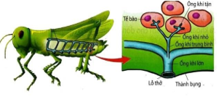**Câu 16:** Hình vẽ bên mô tả về quá trình trao đổi khí ở một loài động vật. Loài này có hình thức trao đổi khí nào sau đây?

**A.** Trao đổi khí qua bề mặt cơ thể.

**B.** Trao đổi khí qua hệ thống ống khí.

**C.** Trao đổi khí qua mang.

**D.** Trao đổi khí qua phổi.

**Câu 17.** Hình dưới mô tả về hoạt động của hệ tuần hoàn hở, trình tự đúng về đường đi của máu trong hệ mạch này như thế nào?

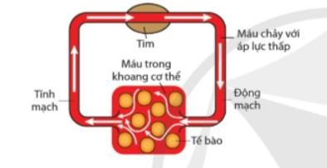**A.** Tim → động mạch → trao đổi chất với tế bào → khoang cơ thể → hỗn hợp máu - dịch mô → tĩnh mạch → tim.

**B.** Tim → tĩnh mạch → khoang cơ thể → hỗn hợp máu - dịch mô → trao đổi chất với tế bào → động mạch → tim.

**C.** Tim → tĩnh mạch → hỗn hợp máu - dịch mô → khoang cơ thể → trao đổi chất với tế bào → động mạch → tim.

**D.** Tim → động mạch → khoang cơ thể → hỗn hợp máu - dịch mô → trao đổi chất với tế bào → tĩnh mạch → tim.

**Câu 18.** Cơ quan tham gia vào điều hòa cân bằng nội môi bằng cách điều hòa nồng độ các chất hòa tan như protein, glucose,**.** trong huyết tương là

**A.** phổi. **B.** gan. **C.** thận. **D.** tim.

**Câu 19.** Nguyên tắc hoạt động của kháng nguyên và kháng thể là như thế nào?

**A.** Tất cả kháng thể đều chống lại được kháng nguyên lạ.

**B.** Khi có kháng nguyên, cơ thể sẽ hình thành kháng thể đặc hiệu.

**C.** Kháng nguyên sẽ phản ứng với mọi loại kháng thể trong cơ thể.

**D.** Kháng thể tiêu diệt mọi chất lạ xâm nhập vào cơ thể.

**Câu 20.** Nhận định nào **sai** khi nói về cơ chế cân bằng nội môi?

**A.** Bộ phận điều khiển chuyển tín hiệu thần kinh hoặc hormone đến bộ phận thực hiện.

**B.** Bộ phận điều khiển là trung ương thần kinh hoặc tuyến nội tiết.

**C.** Bộ phận thực hiện đáp ứng, kết quả không gây tác động ngược lên bộ phận tiếp nhận.

**D.** Bộ phận tiếp nhận là nhận kích thích từ môi trường bên trong hoặc ngoài cơ thể.

**II. TỰ LUẬN: (3,0 điểm)**

**VẬN DỤNG**

**Câu 21.** *(1,0 điểm)* Có một bạn nói rằng: “Sử dụng thực phẩm sạch sẽ giảm thiểu bệnh tật”. Em hãy vận dụng kiến thức sinh học để giải thích điều đó.

**Câu 22.** *(1,0 điểm)* Ô nhiễm khói thuốc lá ảnh hưởng như thế nào đến hô hấp và sức khoẻ con người?

**VẬN DỤNG CAO**

**Câu 23.** *(1,0 điểm)* Tại sao nuôi tôm, cá với mật độ cao người ta thường dùng máy sục khí vào nước nuôi?

-----HẾT-----